PRACOVNÝ LIST – NUKLEOVÉ KYSELINY A GENETICKÁ INFORMÁCIA Súbor: GEL-ŠKA-CHE-IIIA-09

- Nukleové kyseliny sú bio_______________molekulové látky.
- Typy nukleových kyselín: a) DNA =_______________________________________________
b) RNA=_______________________________________________
- Nositeľkou genetickej informácie, s výnimkou niektorých vírusov je________.
- Základnou stavebnou jednotkou nukleových kyselín je _____________________, zložený z troch zložiek:

a)_____________________
___,___,___,___,___ b)_____________________

- Základné rozdiely medzi NK sú:
a)___________________________________
b)___________________________________
c)___________________________________

- Spájanie vláken DNA sa uskutočňuje na základe pravidla párovania báz, ktoré sa nazýva _____________________________.
Purínové bázy_____________________ Pyrimidínové bázy_________________________
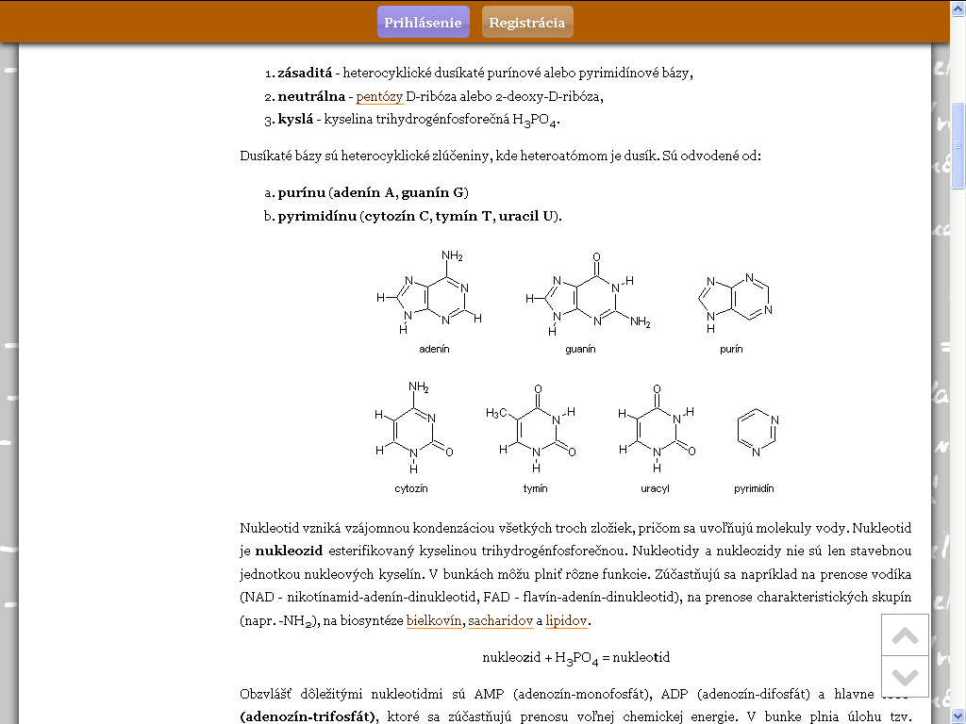
- Doplňte komplementárne vlákno k vláknu DNA:
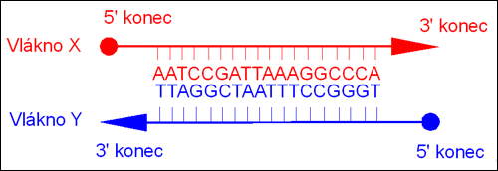
DNA
DNA

- Doplňte komplementárne vlákno k vláknu DNA:

RNAA
DNA
- Význam nukleotidov:
- prenášače vodíka - nikotínamid-adenín-dinukleotid ________,
- flavín-adenín-dinukleotid _______,
- biosyntéza lipidov, sacharidov a bielkovín.

- Proces zdvojenia DNA sa nazýva______________________. Jeho podstatou je rozpletenie _________________vlákna a vznik dvoch identických ________________vláken dosyntetizovaných na základe ___________________ = párovania dusíkatých báz.
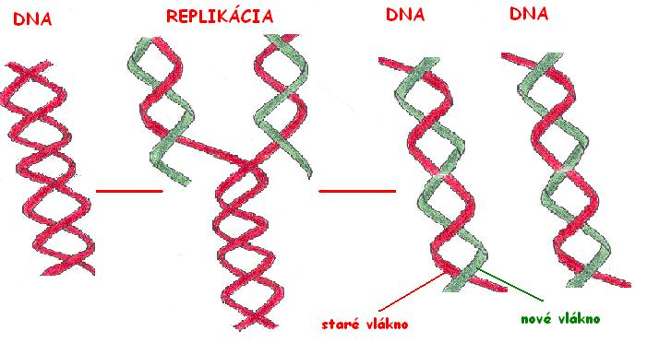
- Významným nukleotidom, ktorý je univerzálnym zdrojom energie je _____________= ______________________________________. Energia je obsiahnutá v makroergických, fosfátových väzbách s hodnotou energie 50 kJ.mol⁻¹ označovaných ______________.
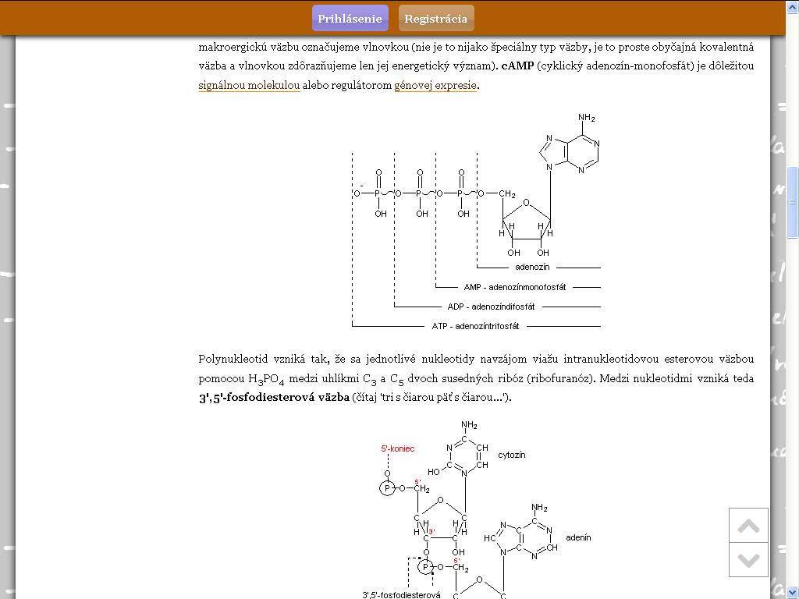
- Štruktúra NK
- primárna – udáva poradie = __________________ nukleotidov v polynukleotidovom reťazci
- sekundárna - DNA - ________________vláknová pravotočivá _________________ - α-helix
- RNA - ________________vláknová____________.
- terciárna - α-helix sa priestorovo stočí do superhelixu

- Typy RNA –
- mRNA – informačná, mediátorová RNA, obsahuje prepis informácie z DNA z primárnej štruktúry, obsahuje trojice mukleotidov za sebou - triplety = _________________. Slúži ako matrica pre syntézu ____________________.
- tRNA – transferová= ____________________RNA, prenáša AMK na ribozómy. Existuje 20
typov, každý typ pre jednu AMK.
- rRNA – má funkciu enzýmu – katalyzuje tvorbu peptidovej väzby___________________.

- DNA a genetická informácia je uložená v eukaryotickej bunke v ________________ a v semiautonómnych organelách _______________a ___________________. V prokaryotickej bunke je lokalizovaná v ________________________ a v ___________________.
RNA sa vyskytuje u vírusu ____________a ____________ a v bunke je lokalizovaná v ____________________.

- Chemické väzby, ktorými sa viažu zložky v nukleotide:
